Ngày soạn:
Chủ đề: MĨ THUẬT TRONG CUỘC SỐNG
TIẾT ......: BÀI 12: TRANH TĨNH VẬT
(2 Tiết)

I. MỤC TIÊU BÀI HỌC:
1. Kiến thức:
- Nhận biết được tỉ lệ, độ đậm nhạt, hình khối và không gian phức hợp trong bài vẽ. Nêu được cách vẽ nhóm mẫu vật có dạng khối trụ, khối cầu, khối lập phương bằng quan sát thực tế.
2. Năng lực:
- Vẽ và diễn tả được hình khối của đồ vật có tỉ lệ phù hợp với mẫu vật bằng bút chì.
- Có khả năng vận dụng kĩ năng diễn tả các đồ vật, vật dụng trong các trường hợp khác ở trạng thái tĩnh.
3. Phẩm chất:
- Nêu được cảm nhận về vẻ đẹp của đồ vật và giá trị thẩm mĩ của tranh tĩnh vật trong cuộc sống.
II. THIẾT BỊ DẠY HỌC VÀ HỌC LIỆU:
1. Giáo viên:
- Máy chiếu.
- SGK Mĩ thuật 8
- Mẫu vật, sản phẩm minh họa, hình ảnh, video clip theo nội dung bài
- Học sinh:
- Sách giáo khoa Mĩ thuật 8.
- Giấy, bút, màu vẽ, bút chì, tẩy, que đo, vải nền, mẫu vật dạng khối trụ, khối cầu và khối lập phương.
3. Phương pháp giảng dạy:
- Trình chiếu
- Phương pháp gơi mở, vấn đáp
- Phương pháp luyện tập (cá nhân hoặc nhóm); có thể lồng ghép trò chơi
- Phòng tranh
III. TIẾN TRÌNH DẠY HỌC
- Ổn định
- Kiểm tra sĩ sỗ ( bài cũ)
- Bài mới
Tiết 1
Nội dung | HĐ của GV | HĐ của HS
HĐ 1. KHÁM PHÁ.
a. Mục tiêu: HS quan sát nhận thức về tỉ lệ, hình khối, hướng chiếu sáng, độ đậm nhạt, của các đồ vật
b. Nội dung: HS thực hiện các hoạt động dưới sự hướng dẫn chi tiết, cụ thể của GV.
c. Sản phẩm học tập: Câu trả lời và kết quả thảo luận.
d. Tổ chức thực hiện:
1.Quan sát – nhận thức về hình khối của các đồ vật | Bước 1: GV chuyển giao nhiệm vụ học tập  - GV yêu cầu HS quan sát các hình  SGK trang 52 thảo luận  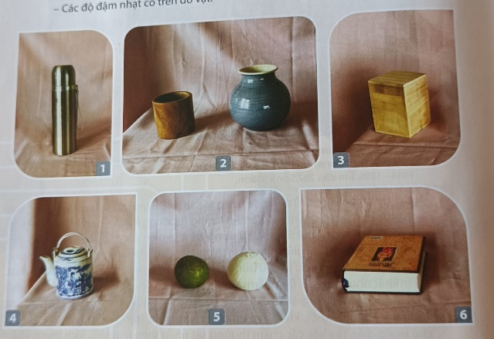  Đặt câu hỏi để HS thảo luận nhận biết về tỉ lệ, hình khối, hướng chiếu sáng, độ đậm nhạt của các đồ vật  ? Các đồ vật trên có dạng hình khối gì  ? Đồ vật nào trong hình được kết hợp bởi các hình khối khác nhau? Đó là những hình khối nào?  ? Hướng chiếu sáng lên các đồ vật là hướng nào  ? Dưới tác động của ánh sáng đồ vật có độ đậm nhạt như thế nào? Vì sao?  ? Em nhận thấy mấy độ đậm nhạt trên đồ vật?  ? Em có nhận xét gì về màu sắc của những đồ vật khi đặt cạnh nhau  ? Ngoài độ đậm nhạt trên mẫu em có nhận xét gì về không gian và độ đậm nhạt của nền  Bước 2: HS thực hiện nhiệm vụ học tập  + HS tiếp nhận nhiệm vụ, trả lời câu hỏi.  + GV quan sát, hỗ trợ HS khi cần  Bước 3: Báo cáo kết quả hoạt động và thảo luận  + GV gọi một vài HS chia sẻ.  + GV gọi HS khác nhận xét, đánh giá.  Bước 4: Đánh giá kết quả, thực hiện nhiệm vụ học tập  + GV đánh giá, nhận xét, chuẩn kiến thức | - HS quan sát hình trong SGK trang 52  - HS quan sát, thảo luận  - HS trả lời theo cảm nhận cá nhân  -Các đồ vật có dạng hình khối: lập phương, trụ, cầu, chữ nhật nằm....
HĐ 2. KIẾN TẠO KIẾN THỨC- KĨ NĂNG
a. Mục tiêu: Giúp HS quan sát hình trong SGK và chỉ ra cách vẽ tranh tĩnh vật có ba mẫu vật
b. Nội dung: GV hướng dẫn HS nhận biết các bước vẽ tranh tĩnh vật có ba mẫu vật
c. Sản phẩm học tập: tranh tĩnh vật có ba mẫu vật
d. Tổ chức thực hiện:
2. Cách vẽ tranh tĩnh vật có ba mẫu vật | Bước 1: GV chuyển giao nhiệm vụ học tập  - GV yêu cầu HS quan sát hình trang 53 skg mĩ thuật 8, thảo luận để nhận biết cách vẽ tranh tĩnh vật có ba mẫu vật  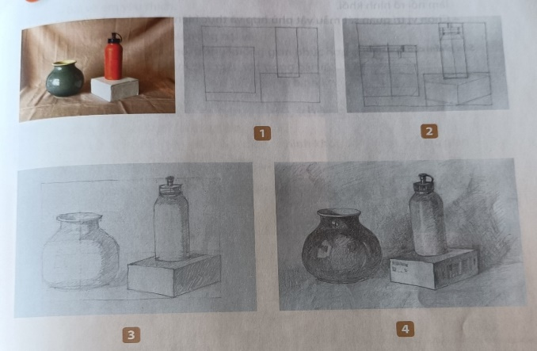  - Nêu câu lệnh gợi mở để học sinh suy nghĩ thảo luân, và trả lời:  ? Nêu các bước vẽ tranh tĩnh vật với mẫu vật khối trụ và khối cầu đã được học ở lớp 7  ? Điểm giống và khác nhau ở tranh tĩnh vật lớp 7 và lớp 8 là gì  ? Xác định bố cục hình vẽ trên giấy được thực hiện ở bước thứ mấy  - GV yêu cầu HS nêu các bước vẽ tranh tĩnh vật có ba mẫu vật  Bước 2: HS thực hiện nhiệm vụ học tập  - HS đọc sgk và thực hiện yêu cầu.  - GV theo dõi, hỗ trợ HS nếu cần thiết.  Bước 3: Báo cáo kết quả hoạt động và thảo luận  - GV gọi một số HS trình bày câu trả lời của mình  - GV gọi HS khác nhận xét, đánh giá câu trả lời của bạn.  Bước 4: Đánh giá kết quả, thực hiện nhiệm vụ học tập  - GV đánh giá, nhận xét, chuẩn kiến thức, chuyển sang nội dung mới.  - Lưu ý: Để diễn tả hình khối và chất cảm của mẫu vật dưới tác động của ánh sáng trong một không gian phức hợp cần thể hiện đươc các sắc độ đậm nhạt chính.  + Đậm nhạt trên mẫu vật  + Đậm nhạt do bóng đổ của vật mẫu  + Đậm nhạt do sự phản chiếu của ánh sáng tới mẫu vật | - Quan sát hình minh hoạ trong SGK  - Thảo luận trả lời câu hỏi  + B1: Đo tỉ lệ chiều ngang so với chiều cao của toàn bộ vật mẫu để xác định bố cục khung hình các vật mẫu trên giấy  + B2: Xác định tỉ lệ bộ phận của vật mẫu và vẽ phác hình  + B3: Vẽ hình và mảng đậm nhạt, xác định hướng chiếu sáng lên vật mẫu và bóng đổ trên nền  + Diễn tả khối và chi tiết, không gian của vật mẫu bằng đậm nhạt, hoàn thiện bài vẽ
HĐ 3. LUYỆN TẬP - SÁNG TẠO
a. Mục tiêu: củng cố và khắc sâu kiến thức cho HS dựa trên kiến thức và kĩ năng đã học.
b. Nội dung: GV yêu cầu HS làm bài tập phần Luyện tập – sáng tạo trong SGK.
c. Sản phẩm học tập: Sản phẩm mĩ thuật của HS.
d. Tổ chức thực hiện:
3.Vẽ ba mẫu vật dạng khối trụ, khối cầu, khối lập pương | - GV yêu cầu HS lựa chọn và sắp xếp các mẫu vật tạo bố cục và vẽ tranh tĩnh vật có mẫu vật dạng khối trụ, khối cầu và khối lập phương, theo gợi ý :  ? Em lựa chọn vị trí nào để ngồi vẽ  ? Hướng chiếu sáng lên vật từ hướng nào  ? Đâu là điểm cao nhất, thấp nhất của nhóm vật mẫu  ? Chiều rộng của nhóm vật mẫu được xác định bởi các phần của những vật mẫu nào  ? Vật mẫu nào có độ đậm hơn cả  ? Phần sáng nhất trong nhóm vật mẫu là phần nào? Của vật nào?  ? Vật mẫu nào ở gần em hơn cả  ? Em diễn tả đậm nhạt như thế nào để tạo vị trí và không gian chiều sâu trên giấy  -Lưu ý:  + Lựa chọn và sắp xếp các vật mẫu tạo bố cục thể hiện hướng chiếu sáng làm nổi rõ hình khối  + Chọn vị trí quan sát mẫu vật phù hợp và thực hiện bài vẽ  + Luôn quan sát và so sánh hình khối và tương quan đậm nhạt giữa các mẫu vật trong quá trình thực hiện bài vẽ  - HS bày mẫu và thực hành luyện tập | - Lựa chọn vật mẫu sắp xếp bố cục nhóm vật mẫu  - HS tham khảo cách sắp xếp bố cục trong sgk trang 54  -Thực hành vẽ tranh tĩnh vật dạng khối trụ, khối cầu và khối lập phương
Tiết 2
HĐ 4. PHÂN TÍCH - ĐÁNH GIÁ
a. Mục tiêu: HS trưng bày sản phẩm và chia sẻ sản phẩm của mình.
b. Nội dung:
- GV yêu cầu HS trả lời câu hỏi ở hoạt động Phân tích – đánh giá trong SGK Mĩ thuật 8
- HS thảo luận và trả lời câu hỏi trong SGK Mĩ thuật 8
c. Sản phẩm học tập: Sản phẩm mĩ thuật của HS
d. Tổ chức thực hiện:
4. Trưng bày sản phẩm và chia sẻ | - Tổ chức cho HS trưng bày các bài vẽ tranh tĩnh vật có ba mẫu vật và phân tích, chia sẻ cảm nhận về các bài vẽ.  - Hướng dẫn HS trưng bày bài vẽ, có thể treo/dán lên bảng hoặc tường.  - Khuyến khích HS sắm vai nhà phê bình mĩ thuật để giới thiệu/phân tích/bình luận về:  + Em thích bài vẽ nào?  + Bài vẽ nào có bố cục hợp lí  + Hình khối ở bài vẽ nào có tỉ lệ phù hợp với nhau  + Bài vẽ nào nào diễn tả được vật mẫu có vị trí trước sau phù hợp  + Bài vẽ nào diễn tả được chất liệu của vật mẫu  + Em sẽ điều chỉnh gì để bài vẽ của mình hoặc của bạn hoàn thiện hơn  - HS tiếp nhận nhiệm vụ, trả lời câu hỏi, đưa ra đáp án .  - GV nhận xét, đánh giá, chuẩn kiến thức bài học | - Trưng bày sản phẩm  - Cá nhân nhận xét chéo nhau dựa trên gợi ý của GV  (HS trả lời cá nhân hoặc đại diện các nhóm)  - Nêu cảm nhận và phân tích về:  - Tham gia nhận xét, đánh giá và tự đánh giá.
HĐ 5.VẬN DỤNG - PHÁT TRIỂN
a. Mục tiêu: HS vận dụng kiến thức đã học vào thực tế.
b. Nội dung:
- GV yêu cầu HS trả lời câu hỏi ở hoạt động Vận dụng – phát triển trong SGK Mĩ thuật 8
- HS thảo luận và trả lời câu hỏi trong SGK Mĩ thuật 8
c. Sản phẩm học tập: Sản phẩm mĩ thuật của HS
d. Tổ chức thực hiện:
5. Tìm hiểu cách diễn tả hình khối, không giân trong tranh tĩnh vật màu | - GV yêu cầu HS quan sát hình ở trang 55 SGK Mĩ thuật 8 để tìm cách diễn tả hình khối, không gian trong tranh tĩnh vật màu theo các gợi ý:  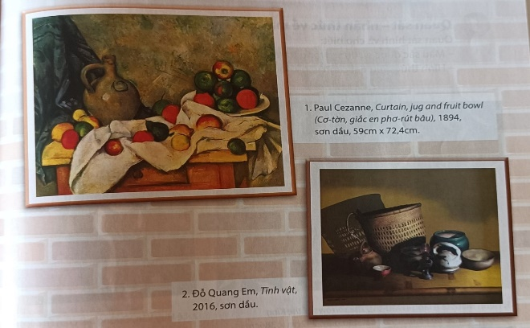  -HS trả lời theo các gợi ý:  + Em còn biết tranh tĩnh vật nào trong cuộc sống  + Tranh được treo ở đâu? Của họa sỹ nào?  + Tranh tĩnh vật thường được treo ở những không gian nào? Vì sao?  - GV nhận xét, đánh giá, chuẩn kiến thức bài học  - GV KL : Tranh tĩnh vật thường diễn tả những đồ vật trong một không gian hẹp của cuộc sống. Thể loại tranh này xuất hiện phổ biến ở hội họa hiện đại; được các họa sỹ sử dụng để thể hiện tình cảm của mình trước vẻ đẹp của những đồ vật trong cuộc sống. Tranh tĩnh vật thường mang lại cho người xem cảm giác thư thái, nhẹ nhàng, phù hợp để trang trí và làm đẹp thêm cho không gian sống. | - Quan sát hình trong sgk trang 55 thảo luận và cho biết:  - HS tiếp nhận nhiệm vụ, trả lời câu hỏi, đưa ra đáp án :
- Hướng dẫn học sinh học bài và làm bài tập về nhà
- Hoàn thiện bài ( nếu chưa xong)
- Xem trước bài 13 tranh trang trí với màu tương phản trang 56 - SGK MT 8.
- chuẩn bị (Giấy vẽ, giấy màu, bút chì, tẩy, màu vẽ, tranh vẽ có màu sắc tương phản).
IV. Rút kinh nghiệm
…………………………………………………………………………………………………………………………………………………………

